Wir feiern Vielfalt – TH Wildau lädt zum Internationalen Nachmittag am 16. Mai 2024 ein
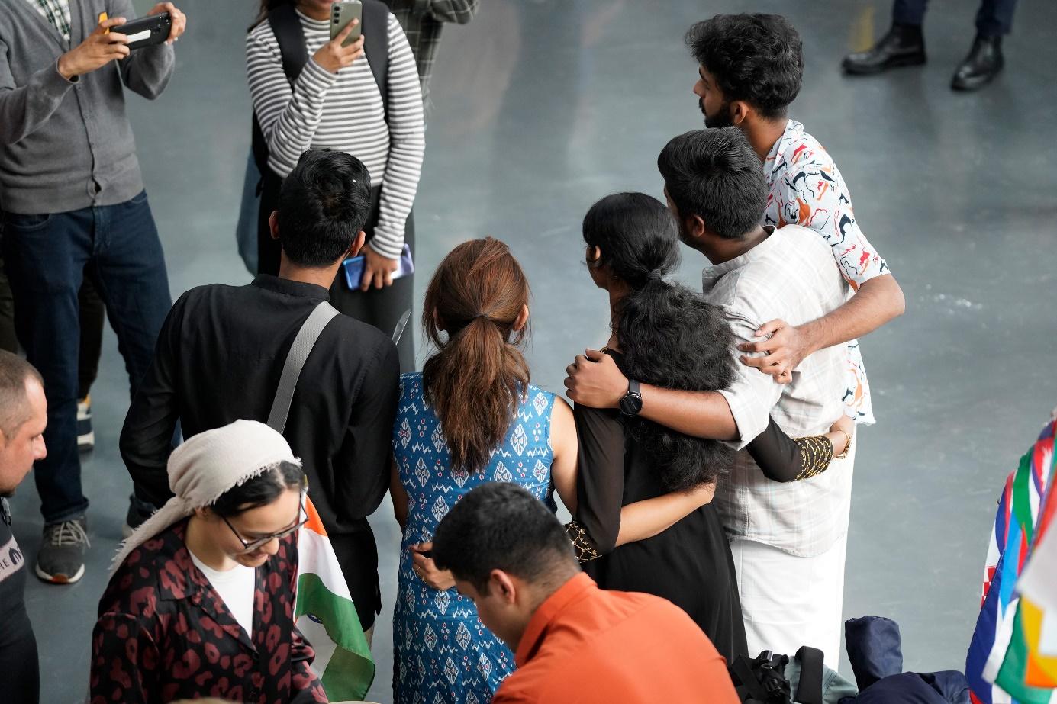
Bildunterschrift: Beim Internationalen Nachmittag am 16. Mai stellen Studierende und Mitarbeitende der TH Wildau ihre Heimatländer mit kulinarischen Spezialitäten, Traditionellem und Infomaterial vor.
Bild: TH Wildau
Subheadline: TH Wildau International
Teaser:
International präsentiert sich die TH Wildau am 16. Mai 2024 auf dem Campus. Gemeinsam mit dem International Office der Hochschule stellen Studierende und Mitarbeitende interessierten Besucherinnen und Besuchern ihre Heimatländer vor und präsentieren kulinarische Spezialitäten, Traditionelles und Infomaterial. Mit dabei sind auch Dozierende von Partnerhochschulen der TH Wildau, die im Rahmen der 3. Wildau International Week in Wildau zu Gast sind.
Text:
Die Woche vom 13. bis 17. Mai 2024 steht an der Technischen Hochschule Wildau (TH Wildau) ganz im Zeichen von Internationalität. Im Rahmen der 3. Wildau International Week besuchen zahlreiche Dozierende von Partnerhochschulen aus Europa und anderen Ländern der Welt die Hochschule, um die TH Wildau und die Hauptstadtregion Berlin-Brandenburg kennenzulernen. Auf dem Programm stehen Gastvorlesungen in verschiedenen Studiengängen der TH Wildau, Workshops zur deutschen Sprache und Kultur, aber auch Exkursionen und Informationsveranstaltungen für Studierende, die sich für ein Auslandsstudium interessieren.
Internationaler Nachmittag am 16. Mai 2024, ab 15 Uhr
Mit rund 20 Prozent internationalen Studierenden aus mehr als 60 verschiedenen Ländern ist die TH Wildau ein Ort der Diversität und Multikulturalität. Diese Vielfalt möchten die Mitglieder des Zentrums für Internationale Angelegenheiten im Rahmen des Internationalen Nachmittags feiern. Ab 15 Uhr startet der Nachmittag mit Präsentationen über die Partneruniversitäten, die im Rahmen der „Wildauer International Week“ an der TH Wildau zu Gast sind. Ab 16 Uhr eröffnen die Ländertische, an denen Studierende und Mitarbeitende aus ca. 15 Ländern bzw. Regionen ihre Heimatländer präsentieren. Mit dabei sind traditionelle Rezepte und Köstlichkeiten, Sprache und Symbole, typische Tänze, Instrumente, Musik und Rhythmen, traditionelle Kleidung und vieles mehr. Mitarbeiter/-innen des International Office informieren darüber hinaus über internationale Studienangebote und Services. Interessierte Bürgerinnen und Bürger sind ebenfalls herzlich eingeladen.
„Mittlerweile organisieren wir unseren Internationalen Nachmittag einmal pro Semester und sind jedes Mal begeistert, was für eine positive Dynamik diese Veranstaltung mit sich bringt. Die Anwesenden kommen miteinander ins Gespräch, können sich auf eine kulinarische Weltreise begeben und mittlerweile wird bei fast jedem Internationalen Nachmittag das Tanzbein geschwungen – ungeachtet sprachlicher Barrieren und kultureller Unterschiede – das ist einfach toll und auf jeden Fall einen Besuch wert“, so Carolina Winkler, langjährige Organisatorin des International Afternoons der TH Wildau.
Weiterführende Informationen
Alle Infos zum Internationalen Nachmittag unter: https://www.th-wildau.de/internationaler-nachmittag

Fachliche Ansprechperson TH Wildau:
Carolina Winkler
TH Wildau
Hochschulring 1, 15745 Wildau
Tel.: +49 3375 508 378
E-Mail: carolina.winkler@th-wildau.de

Ansprechpersonen Externe Kommunikation TH Wildau:
Mike Lange / Mareike Rammelt
TH Wildau
Hochschulring 1, 15745 Wildau
Tel. +49 (0)3375 508 211 / -669
E-Mail: presse@th-wildau.de

